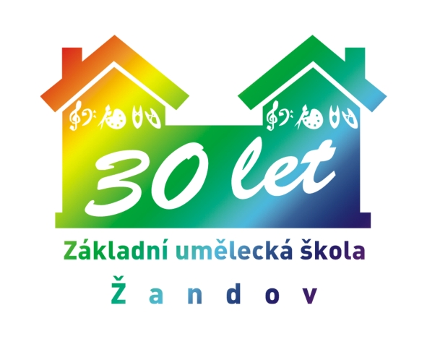 ZÁKLADNÍ UMĚLECKÁ ŠKOLA ŽANDOV
okres Česká Lípa, příspěvková organizace
Dlouhá 121, 471 07 Žandov, IČ: 70982112, e-mail: reditel@zuszandov.cz
--------------------------------------------------------------------------------------------------------------------------------------
INFORMACE K ZAHÁJENÍ ŠKOLNÍHO ROKU 2019/2020
DOMLUVY ROZVRHU VE DNECH 2. – 6. 9. 2019
POBOČKA KRAVAŘE

HUDEBNÍ OBOR
BRZKOVÁ Michaela, dipl. um. | Sólový zpěv  uč. ZUŠ
CIMPLOVÁ Helena, Mgr. | Hra na příčnou flétnu, zobcovou flétnu  uč. ZUŠ
FILIP Václav, DiS. | Hra na zobcovou flétnu, klavír, EKN, saxofon, Hudební nauka  uč. ZUŠ
- Domluva rozvrhu – ST 4. 9. 13:00 – 15:00

TANEČNÍ OBOR
EHRLICHOVÁ Adéla | Taneční sál
- Domluva rozvrhu – ST 4. 9. 14:00 – 15:30

- Uchazeči, kteří absolvovali v daném termínu přijímací zkoušku do Základní umělecké školy Žandov, okres Česká Lípa, příspěvková organizace a odevzdali vyplněnou přihlášku, byli přijati ke studiu zvoleného oboru.

VÝUKA VE VŠECH OBORECH BUDE ZAHÁJENA V PONDĚLÍ 9. 9. 2019

